**UAS PROJECT**

**ENTERPRISE RESOURCE PLANNING**



**OLEH :**

**I GUSTI AYU DEVIA YAKANITA (170030184)  
JA173**

**INSTITUT TEKNOLOGI DAN BISNIS**

**(ITB) STIKOM BALI**

**2020**

Pada project UAS Enterprise Resource Planning ini membahas topik tentang eksplorasi pada sebuah software ERP yang dimana tahapan pengerjaannya mencari sebuah paper terhadap software ERP yang akan dilakukan eksplorasi dan meresumenya setelah itu melakukan eksplorasi terhadap software ERP yang sudah dipilih. Pada project ini saya memilih mengeksplorasi salah satu software ERP yang sudah bnayak sekali digunakan bagi perusahaan – perusahaan besar yaitu software SAP. Adapun pembahasan pada eksplorasi software, sebagai berikut :

1. **Gambaran Umum Mengenai Software Erp**

Software ERP adalah aplikasi yang digunakan untuk mengintegrasikan berbagai informasi di dalam suatu perusahaan sehingga proses monitoring dapat berjalan lebih mudah. Contoh dalam software erp yang banyak sekali di gunakan oleh perusahan adalah software SAP R/3.

SAP adalah singkatan dari “System Analysis and Program Development” yang ditemukan oleh Wellenreuther, Hopp, Hector, Plattner, dan Tschira pada tahun 1972. Yang kemudian berganti nama menjadi “Systems Application and Products in Data Processing” pada tahun 1977. SAP yang dikenal pada saat ini adalah sistem R/3-nya yang sudah teruji oleh perusahaan-perusahaan dunia dalam menjalankan bisnisnya, yang lebih dikenal dengan SAP R/3. Sebelum sampai ke generasi R/3, SAP sudah melewati tahap R/1 dan R/2. Selain sistem R/3 yang terkenal banyak juga solusi-solusi bisnis lainnya antara lain SAP BI (Business Intelligence) yang digunakan untuk Data Warehousing, SEM (Strategic Enterprise Management), SCM (Supply Chain Management), CRM dan masih banyak solusi-solusi bisnis lain yang ditawarkan oleh SAP untuk berbagai jenis bidang usaha di dunia. SAP merupakan salah satu software ERP (Enterprise Structure) terkemuka dunia yang sekarang ini sedang banyak diimplementasikan oleh perusahaan-perusahaan di Asia. Di Indonesia sendiri, sudah banyak perusahaan-perusahaan besar dan menengah yang sudah berhasil mengimplementasikan SAP untuk mendukung proses bisnisnya.

SAP R/3 adalah suatu produk perangkat lunak ERP yang mempunyai kemampuan untuk mengintegrasikan berbagai macam aplikasi bisnis, R yang bermakna pemrosesan data secara real time dan 3 berhubungan dengan arsitektur aplikasi 3 lapisan, yaitu: database, application server dan client SAPgui. Modul – Modul yang mendukung di dalam SAP R/3 adalah sebagai berikut:

1. **Financial**

* **Financial Accounting (FI)** yaitu pengukuran profitabilitas dan kinerja keuangan perusahaan, berdasarkan pada data transaksi internal maupun eksternal. Modul ini menyediakan dokumen keuangan yang mampu menelusuri setiap angka yang terdapat dalam suatu laporan keuangan hingga ke data transaksi awalnya.
* **Controlling (CO)** yaitu mendukung pengendalian capital investment, pengendalian aktivitas keuangan perusahaan, memonitor dan merencanakan pembayaran, pengendalian pendanaan terhadap procurement, pengadaan dan penggunaan dana di setiap area, serta pengendalian biaya dan profit berdasarkan semua aktivitas perusahaan.
* **Investment Management (IM)** yaitu overlapping dengan fungsi modul "TR", namun modul IM lebih spesifik ditujukan untuk menganalisis kebijakan investasi jangka panjang dan fixed assets dari perusahaan dan membantu manajemen membuat keputusan.
* **Treasury (TR)** yaitu Mengintegrasikan antara cash management dan cash forecasting dengan aktivitas logistik dan transaksi keuangan.
* **Enterprise Controlling (EC)** yaitu Memberikan akses bagi Enterprise Controller mengenai kondisi keuangan perusahaan, hasil dari perencanaan dan pengendalian perusahaan, investasi, pemeliharaan dari aset perusahaan, akuisisi dan pengembangan SDM perusahaan, kondisi pasar (market-size, market-share, competitor performance), serta faktor-faktor struktural dari proses bisnis (struktur produksi, struktur biaya, financial accounting dan profitability analysis).

1. **Logistics**

* **Logistics Execution (LE)** yaitu terintegrasi dengan modul lain, seperti PP, EC, SD, MM, PM dan QM. Merupakan fungsi pengaturan logistik dari sejak aktivitas purchasing hingga distribusi. Dari purchase requisition, good receipt hingga delivery.
* **Sales and Distribution (SD)** yaitu menekankan penggunaan strategi penjualan yang sensitif terhadap perubahan pasar. Prioritasnya adalah untuk membuat struktur data yang mampu merekam, menganalisa, dan mengontrol aktivitas untuk memberi kepuasan pada pelanggan dan menghasilkan profit yang layak dalam periode akuntansi yang akan datang.
* **Materials Management (MM)** yaitu membantu manajemen dalam aktivitas sehari-hari dalam tipe bisnis apapun yang memerlukan konsumsi material, termasuk energi dan servis.
* **Plant Maintenance (PM)** yaitu mengontrol pemeliharaan peralatan dan bangunan secara efektif, mengatur data perawatan, dan mengintegrasikan data komponen peralatan dengan aktivitas operasional yang sedang berjalan.
* **Production Planning and Control (PP)** yaitu menggunakan pendekatan klasik MRP-II, untuk menjalankan fungsi yang serupa dengan MRP-II dalam merencanakan dan mengendalikan jalannya material sampai kepada proses delivery produk.
* **Logistics – General (LO)** yaitu proses flow atau aliran pendistribusian yang efisien dan penyimpanan barang dari titik asal/ produksi ke titik konsumsi/customer.
* **Quality Management (QM)** yaitu terintegrasi dengan modul PP-PI (Production Planning for Process Industries) untuk menyediakan master data yang dibutuhkan berdasarkan rekomendasi dari ISO-9000 series.
* **Project System (PS)** yaitu monitoring terhadap material, kapasitas dan dana selama proyek berjalan.
* **Customer Service (CS)** yaitu untuk memenuhi kebutuhan perusahaan pengolahan untuk pemrosesan order penjualan, manajemen hubungan pelanggan (CRM), distribusi fisik, faktur, dan aktivitas pelanggan terkait.

1. **Human Resources**

* **Personnel Management (PA)** yaitu mengatur, merencanakan dan juga mengendalikan diri sendiri.
* **Personnel Time Management (PT)** yaitu pengelolaan waktu bagi karyawan.
* **Payroll (PY)** yaitu pengajian bagi perusahaan – perusahaan dalam mengelola karyawan.
* **Training and Event Management (PE)** yaitu mengadakan Pelatihan terhadap karyawan, baik pelatihan terhadap karyawan baru maupun karyawan lama.
* **Organizational Management** yaitu manajemen organisasi yang berfungsi mengelola secara profesional fungsi SDM bersama sama dengan manajer lini.
* **Travel Management (TV)** yaitu pengelolaan di mana manajemen mengadakan perjalanan untuk meningkatkan semangat kerja karyawan dan menambah pengetahuan mengenai keadaaan diluar perusahaan.

Diatas merupakan modul – modul pendukung yang terdapat pada software SAP R/3. Tetapi, tidak semua modul – modul diatas digunakan maupun diterapkan dalam sebuah perusahaan. Pada modul SAP R/3 ini yang sering sekali digunakan oleh perusahaan – perusahan besar, meliputi :

1. **FICO (Finance and Control)** yaitu untuk menggabungkan standar akuntansi, manajemen uang kas, ledger umum, konsolidasi yang mana tujuannya untuk membuat laporan keuangan, akuntansi biaya terdiri dari cost center accounting, analisis keuntungan, dan juga elemen cost accounting.
2. **PP (Production Planning)** yaitu untuk menjalankan proses perencanaan dan melakukan kontrol terhadap manufaktur di dalam perusahaan.
3. **MM (Material Management)** yaitu untuk membantu proses pembelian atau procurement serta membantu dalam manajemen inventaris.
4. **HS (Human Resources)** yaitu untuk melakukan integrasi terhadap semua proses di dalam departemen human resources. Proses tersebut mulai dari aplikasi atau registrasi, administrasi para karyawan, manajemen waktu, pemenuhan gaji dan masih banyak lagi lainnya.
5. **SD ( Sales and Distribution)** yaitu untuk peningkat efisiensi dan aktivitas operasional perusahaan yang berkaitan dengan pesanan pembeli.
6. **CRM (Customer Relationship Management)** yaitu untuk menyediakan informasi yang lebih baik berhubungan dengan pelanggan, selain itu akan membuat perusahaan mengerti tentang bagaimana membuat konsumen puas terhadap layanan perusahaan.
7. **QM (Quality Management)** yaitu untuk mengecek kualitas dari serangkaian proses yang terjadi dalam bidang logistik.
8. **PS (Project System)**  yaitu untuk mengintegrasikan semua proses dari perencanaan proyek, eksekusi, dan juga kontrol perusahaan.

Oleh karena itu, saya memilih software SAP R/3 ini, selain banyak perusahaan yang menggunkan software ini. SAP R/3 juga dilengkapi dengan modul – modul yang lengkap dan jelas sehingga mempermudah untuk menjalankan sebuah bisnisnya. Walaupun cukup rumit diimplementasikan oleh pengguna baru. Tetapi, sangat mempermudah dalam melakukan sebuah pekerjaan bisnis yang jangka waktunya cukup lama. Selain itu, modul yang terdapat pada SAP R/3 ini kebanyakan yang berbayar. Oleh karena itu kebanyakan perusahaan yang menerapkan software ini adalah perusahaan – perusahaan yang besar dan sudah ternama.

1. **Perusahaan Yang Menggunakan Sistem ERP Tersebut Serta Modul ERP Yang Sudah Diterapkan**

Perusahaan yang saya gunakan dalam sistem ERP ini adalah perusahaan yang saya ambil dari jurnal yang saya cari yaitu pada perusahan PT. Surya Citra Televisi (SCTV). PT. Surya Citra Televisi (SCTV) adalah sebuah stasiun televisi swasta nasional di Indonesia yang bergerak di dalam bidang industry media Indonesia sejak tahun 1999 hingga sekarang. PT. Surya Citra Televisi (SCTV) ini menggunakan salah satu software ERP yaitu software SAP yang digunakan untuk mengontrol proses bisnis yang dilakukan oleh PT. Surya Citra Televisi (SCTV). SCTV mulai menerapkan ERP dengan menggunakan sistem SAP R/3 pada periode Juni 2009 dengan mengimplementasinya menggunakan metode ASAP (Accelerate SAP). Pada jurnal yang saya pilih hanya berfokuskan pada penyajian laporan keuangan dengan menggunakan sistem SAP R/3 yang diterapkan di SCTV. Adapun modul-modul yang sudah diterapkan di PT. Surya Citra Televisi (SCTV) ini, meliputi:

1. **Material Management (MM)** yaitu membantu manajemen perusahaan dalam aktivitas sehari-hari dengan tipe bisnis apapun yang memerlukan konsumsi material, termasuk energi dan servis.
2. **Plant Maintenance (PM)** yaitu mengontrol dalam pemeliharaan peralatan, bangunan secara efektif, mengatur data perawatan, dan mengintegrasikan data komponen peralatan dengan aktivitas operasional yang sedang berjalan.
3. **Human Resources (HR)** yaitu melindungi data karyawan dari pihak luar serta membangun SDM yang efisien melalui manajemen karir.
4. **Financial Accounting (FI)** yaitu pengukuran profitabilitas dan kinerja keuangan perusahaan, berdasarkan pada data transaksi internal maupun eksternal.
5. **Controlling (CO)** yaitu mendukung pengendalian capital investment, pengendalian aktivitas keuangan perusahaan, memonitor dan merencanakan pembayaran, pengendalian pendanaan terhadap procurement, pengadaan dan penggunaan dana di setiap area, serta pengendalian biaya dan profit berdasarkan semua aktivitas perusahaan.
6. **Kendala Dalam Penggunaan Software SAP R/3**

Pada PT. Surya Citra Televisi (SCTV) ada beberapa kendala dalam mempergunakan software SAP R/3 ini, yaitu :

1. Dalam masalah waktu dan biaya implementasi yang biasanya melebihi anggaran yang sudah ditetapkan.
2. Peimplemntasian yang rumit bagi bara pemula.
3. **Keuntungan Yang Didapat Dalam Menggunakan Software SAP R/3**

Pada PT. Surya Citra Televisi (SCTV) selain kendala yang dimiliki juga da keuntungan yang didapat dalam menggunakan software ini, yaitu:

1. Mempermudah pekerjaan yang bisa diselesaikan lebih cepat yang semula pekerjaan biasanya dikerjakan dalam waktu 5 hari menjadi hanya 2 hari kerja saja.
2. Membantu melancarkan pelaksanaan manajemen rantai pasok serta memadukannya.
3. Mampu memudahkan dalam pelaksaan controlling bisnis.
4. Modul – modul yang terdapat pada SAP sangat menjamin ketetapan data terhadap sistem dalam perusahaan.
5. **Pilihlah Salah Satu Modul ERP Yang Terdapat Dalam Software Perusahaan Tersebut, Jelaskan Modul Tersebut Serta Cara Penggunaan Fitur Untuk Modul Tersebut Dalam Software.**

Pada perusahaan PT. Surya Citra Televisi (SCTV) sudah menerapkan beberapa modul SAP di perusahaannya diantaranya yaitu Material Management (MM), Plant Maintenance (PM), Human Resources (HR), Financial Accounting (FI), dan Controlling (CO). pada salah satu modul tersebut saya memilih untuk memfokuskan pada modul Financial Accounting (FI) karena pada modul ini sangat penting bagi di perusahaan – perusahaan besar untuk mengetahui masuk keluarnya keuangan pada perusahaan sehingga modul ini sangat diperlukan dalam kinerja keuangan perusahaan dan juga pada jurnal pertama yang saya ambil penulis juga menganalisi tentang penyajian laporan keuangan pada PT. Surya Citra Televisi (SCTV).

Financial Accounting (FI) adalah tumpuan SAP yang membantu mencatat, mengumpulkan, dan memproses berbagai informasi transaksional finansial secara real time dan memegang kendali atas seluruh perusahaan dan integrasi informasi keuangan yang sangat penting bagi pengambil keputusan. Dengan adanya Financial Accounting (FI) perusahaan dapat mengekstrak data yang diperlukan untuk pelaporan eksternal atau pelaporan keuangan seperti pembelian, penjualan, utang dan piutang yang nantinya akan dijadikan sebuah pelaporan keuangan dan ditunjukan kepada orang – orang di luar perusahaan dengan penerima utama adalah pemegang saham. Ada beberapa fitur yang penting dalam aplikasi ini, diantaraya :

1. **General Ledger**

Pada modul ini berfunsi untuk mekonstumisasi pelaporan keuangan yang dokumennya dapat di modifikasi sesuai kebutuhan keuangan. Dan laporan neraca dan akuntansi laba – rugi diekstrasi berdasarkan akuntasi buku besar.

1. **Accounts Receivable**

Pada modul ini berfungsi dengan transaksi yang terintegrasi dengan data pada general ledger dan area bagian penjualan dan distribusi atau dengan vendor.

1. **Accounts Payable**

Pada modul ini berfungsi mengelola semua aktivitas transaksi vendor dan dalam aplikasi Financial Accounting dapat membuat program pembayaran untuk memproses pembayaran ke vendor dari waktu ke waktu.

1. **Bank Acconting**

Pada modul ini berfungsi untuk menangani transaksi akuntansi yang perusahaan proses dengan bank perusahaan. Modul ini meliputi pengolaan data master bank organisasi dan pemrosesan pembayaran masuk dan keluar.

1. **Aset Accounting**

Pada modul ini berfungsi untuk mengelola kekayaan tetap (fixed Asset) yang berperan sebagai subledger dari General Ledger dan menyediakan transaksi rinci yang berhubungan dengan aset.

Kelebihan dari aplikasi Financial Accounting (FI) pada sebuah perusahaan yaitu :

1. **Meningkatkan akurasi & mempercepat pembuatan laporan keuangan.** Dimana pada aplikasi ini memungkinkan pembuatan laporan keuangan secara instan dan akurat.
2. **Memperkirakan arus kas bisnis secara akurat.** pada aplikasi ini selain membantu perusahaan memprediksi pendapatan, keuntungan, biaya pengeluaran, hingga kerugian bisnis. Aplikasi ini juga dapat meestimasi arus kas untuk mempermudah perusahaan dalam mencari investor.
3. **Pengelolaan Utang dan Piutang yang Lebih Baik.** Apalikasi ini dapat membantu perusahaan meminimalkan piutang yang tak tertagih dan segala denda keterlambatan dari pelunasan utang perusahaan.
4. **Menghitung depresiasi aset tetap secara otomatis.** Aplikasi ini memudahkan perusahaan menghitung depresiasi atau penyusutan aset secara otomatis dan akurat yang dimana depresiasi aset dapat dihitung dengan mengunakan metode sesuai dengan kebijakan perusahaan.
5. **Melakukan rekonsiliasi bank secara cepat.** Apalikasi ini dapat secara otomatis mencocokkan transaksi, saldo, dan kas langsung dengan kondisi akun bank pada perusahaan.

Kekekurangan dari aplikasi Financial Accounting (FI) pada sebuah perusahaan yaitu :

1. Banyak perusahaan yang menilai bahwa kekurangan dari aplikasi ini mengenai dengan sistem pengoperasiannya yang cukup rumit bagi para pemula yang mengimplementasikan aplikasi ini.
2. Apalikasi ini juga dinilai mahal untuk mengimplemantasikan aplikasi ini. sehingga, bagi perusahaaan yang menengah kebawah tidak dianjurkan untuk menggunakan aplikasi akuntansi ini.

**Langkah – Langkah Menggunakan Fitur Financial Accounting Yang Terdapat Pada Aplikasi SAP R/3**

Financial Accounting mempunyai lima modul pendukung untuk menggunkan modul Financial Accounting yaitu General Ledger, Accounts Receivable, Accounts Payable, Bank Acconting, Aset Accounting. Berikuat langkah – langkah yang terdapat pada modul pendukung tersebut.

1. **Langkah – Langkal Menggunakan Fitur General Ledger (Buku Besar Umum)**
2. **Cara membuat sampel akun**

* Langkah pertama : Masukan kode transaksi di bidang perintah getah dan masukan dengan kode FSM1. Seperti gambar dibawah ini :

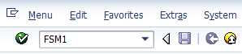

* 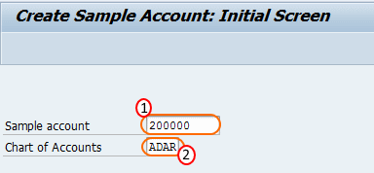Langkah kedua : Pada layar pembuatan, perbarui bidang – bidang seperti gambar dibawah ini :
* Langkah terakhir : Pada layar control, perbarui rincian setelah diperbarui detail, klik tombol simpan dan simpan akun sampel yang dibuat. Seperti gambar dibawah ini :



1. **Cara membuat bagan akun baru**

* Langkah pertama : Masukan kode transaksi SPRO dibidang memuji SAP untuk mendapatkan panduan penerapan dengan kode transaksi - OB13.Seperti gambar dibawah ini:

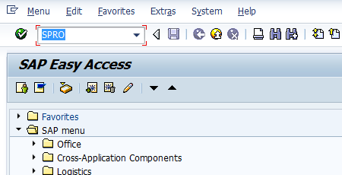

* Langkah kedua : Klik SAP reference IMG. Seperti pada gambar dibawah ini:

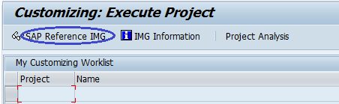

* Langkah ketiga : Menavigasi jalur dibawah ini. kemudian klik edit bgan daftar akun untuk membuat bagan akun baru. Seperti pada gambar dibawah ini :

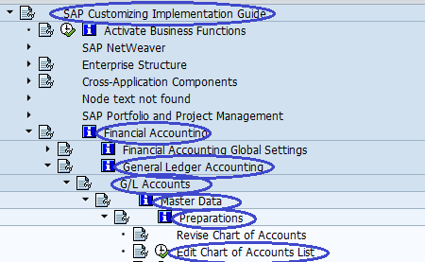

* Langkah keempat : Klik tombol entri baru untuk membuat bagan akun baru di SAP. Seperti pada gambar dibawah ini :

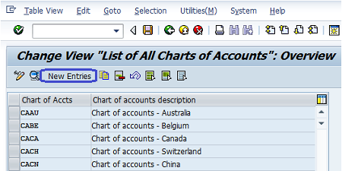

* 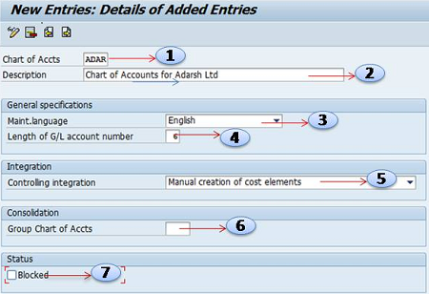Langkah kelima : Perbarui data yang diperlukan di layar enteri baru. Seperti pada gambar dibawah ini :

Deskripsi :

1. **Bagan akun :** masukan kode alfanumerik 4 digit dari bagan akun
2. **Keterangan :** masukan deskripsi bagan akun
3. **Pertahankan Bahasa :**  pilih bahasa dari bagan akun
4. **Panjang No Akun G/L :** perbarui panjang nomor akun G/L
5. **Integrasi :** dapat dilakukan dengan cara manual integrasi pembuatan elemen biaya atau pembuatan elemen biaya secara otomatis dan dianjurkan untuk memiliki pemebuatan elemen secara manual di SAP
6. **Konsolidasi :** masukan bagan grup akun untuk konsolidasi laporan.
7. **Status :** dengan melakukan pecentangan pada kotal diblokir

* Langkah terakhir : Setelah memperbarui data yang diperlukan klik pada icon simpan dan akan mendapatkan data telah disimpan. Maka anda sudah mempunyai bagan akun baru.



1. **Cara membuat grup akun**

* Langkah pertama : Masukan kode T- code SPRO di bidang perintah SAP dengan kode T yaitu – OBD4. Seperti gambar dibawah ini :

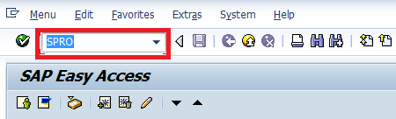

* Langkah kedua : Pilih SAP reference IMG. Seperti gambar dibawah ini :

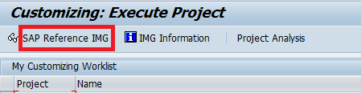

* Langkah ketiga : Mengikuti jalur menu untuk mendefinisikan grup akun di SAP. Seperti gambar dibawah ini :

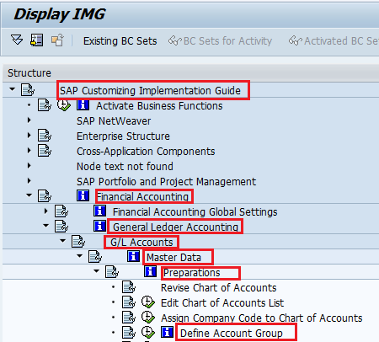

* Langkah keempat : Pilih enteri baru untuk membuat grup akun G/L baru. Seperti gambar dibawah ini :

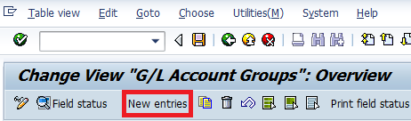

* Langkah kelima : Perbarui bidang – bidang dan tekan enter dari papn kunci. Seperti gambar dibawah ini :

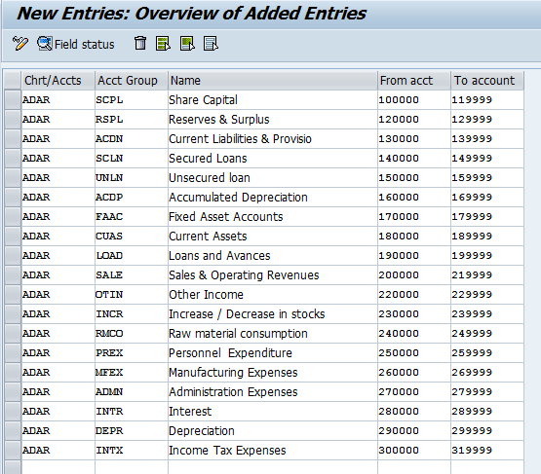

* Langkah terakhir : Setelah memperbarui data, simpan data dengan mengklik ikon simpan. Pada gambar dibawah ini :

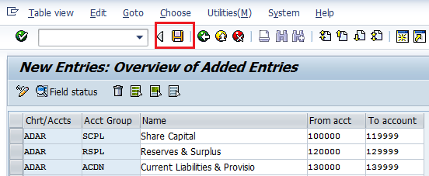

1. **Cara menetapkan kode perusahaan ke bagan akun di SAP FI**

* Langkah pertama : Masukan kode transaksi SPRO dibidang perintah SAP dan tekan enter. Seperti gambar dibawah ini :



* Langkah kedua : Pilih SAP reference IMG. Seperti gambar dibawah ini :



* Langkah ketiga : Mengikuti jalur IMG dan pilih tetapkan kode perusahaan untuk bagan akun. Seperti gambar dibawah ini :

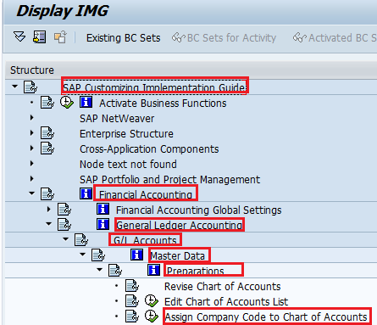

* Langkah keempat : Klik pada posisi dan perbarui kode perusahaan dan tekan enter. Seperti gambar dibawah ini :



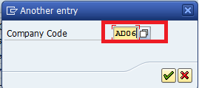

* Langkah kelima : Perbarui bagan kunci akun di bidang chrt/ accts. Seperti gambar dibawah ini:

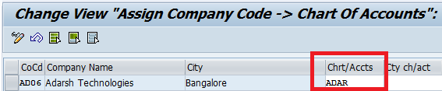

* Langkah terakhir : klik icon simpan untuk menimpan data yang di konfigurasiin. Seperti gambar dibawah ini :



1. **Cara menentukan saldo akun produktif**

* Langkah pertama : Masukan kode transaksi SPRO dibidang perintah SAP dan tekan enter. Seperti gambar dibawah ini :



* Langkah kedua : Pilih SAP reference IMG. Seperti gambar dibawah ini :



* Langkah ketiga : Mengikuti jalur IMG untuk menentukan akun laba ditahan. Seperti pada gambar dibawah ini :

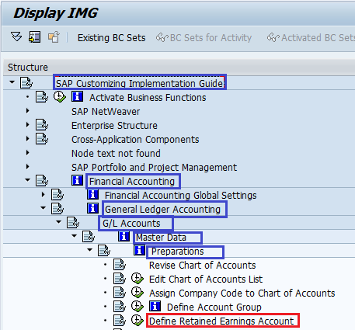

* Langkah keempat : Masukan bagan akun kunci yang ingin anda tetapkan akun penghasilan ditahan untuk COA dan tekan enter. Seperti pada gambar dibawah ini :

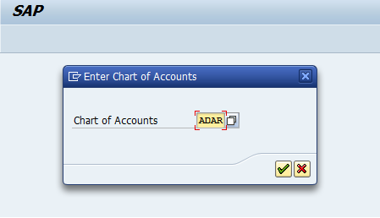

* Langkah kelima : Perbarui data yang ada pada gambar dibawah ini :

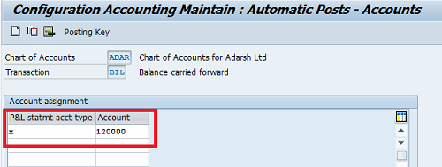

* Langkah terakhir : Tekan enter dan simpan akun laba ditahan yang dikonfigurasi dengan demikian, akun penghasilan akan tersimpan berhasil. Seperti gambar dibawah ini :



1. **Langkah – Langkah Menggunakan Fitur Accounts Payable (Hutang Akun)**
2. **Cara membuat grup akun vendor di SAP FI**

* Langkah pertama : Masukan kode transaksi SPRO di bidang perintah SAP lalu tekan enter. Seperti gambar dibawah ini :



* Langkah kedua : Pilih SAP reference IMG. Seperti gambar dibawah ini :



* Langkah ketiga : Mengikuti jalur menu IMG dengan menentukan grup akun dengan layout layar (vendor). Seperti gambar dibawah ini :

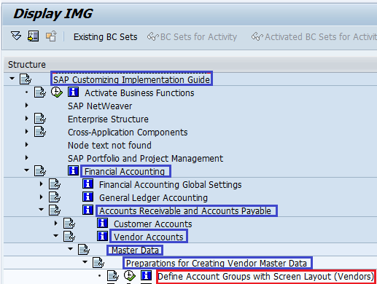

* Langkah keempat : Pilih entri baru untuk membuat grup akun vendor baru. Seperti gambar dibawah ini :

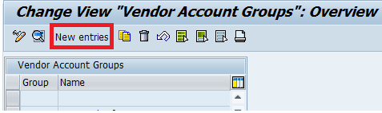

* Langkah kelima : Perbarui data grup akun dan deskripsi. Seperti gambar dibawah ini :

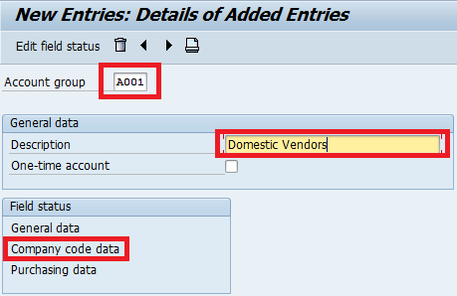

* Langkah keenam : Pilih data kode perusahaan dibawah status bidang dan pilih manajemen akun dibawah grup. Seperti gambar dibawah ini :

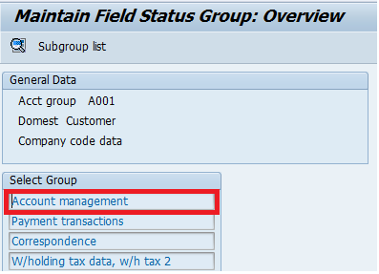

* Langkah ketujuh : Pilih akun rekonsilasi sebagai enteri yang diperlukan. Seperti gambar dibawah ini :

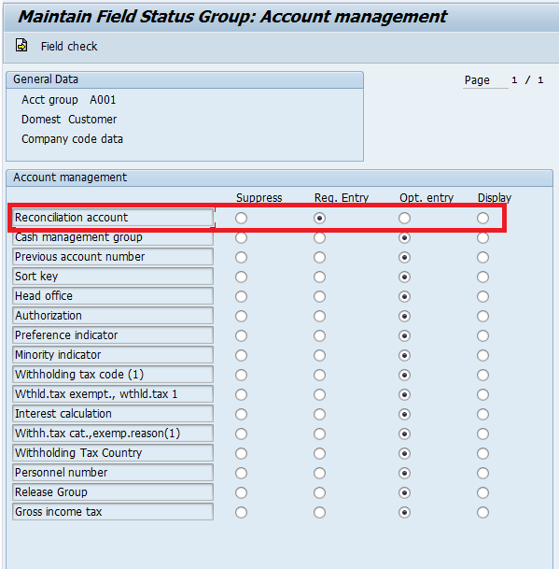

* Langkah terakhir : Pilih icon untuk menyimpan penganturan yang dikonfigurasikan. Seperti gambar dibawah ini :



1. **Cara membuat akun kreditor galanya**

* Langkah pertama : Masukan kode transaksi FS00 di bidang perintah SAP FI dan tekan enter. Seperti gambar dibawah ini:

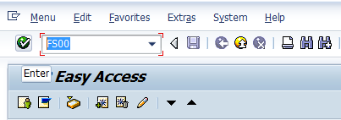

* Langkah kedua : Pada dilayar edit G/L akun ditengah dengan perbaui details yaitu memasuki akun dan perbarui kode perusahaan. Seperti gambar dibawah ini :

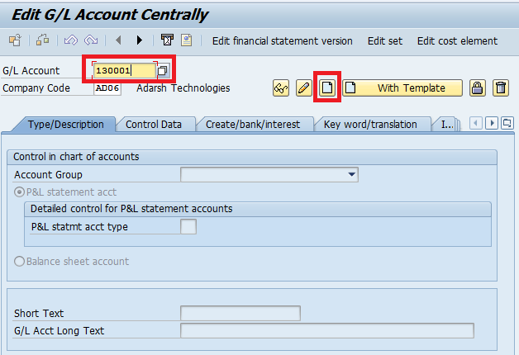

* Langkah ketiga : Pada layar ini perbarui data grup akun, pilih akun pernyataan atau akun neraca, masukan teks pendek, dan teks panjang. Seperti gambar dibawah ini :

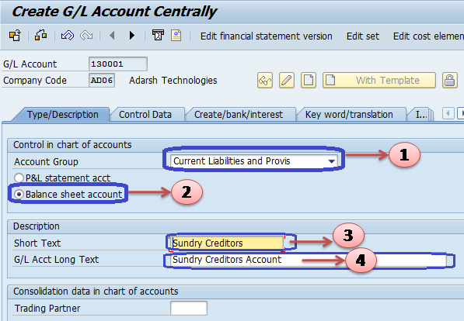

Deskripsi :

1. **Grup Akun :** memeperbarui grup akun dari akun G/L
2. **Akun Grup :** pilih akun pernyataan P&L atau akun neraca
3. **Teks Pendek :** masukan teks pendek
4. **Teks Panjang G/L :** masukan deskripsi detai dari akun G/L

* 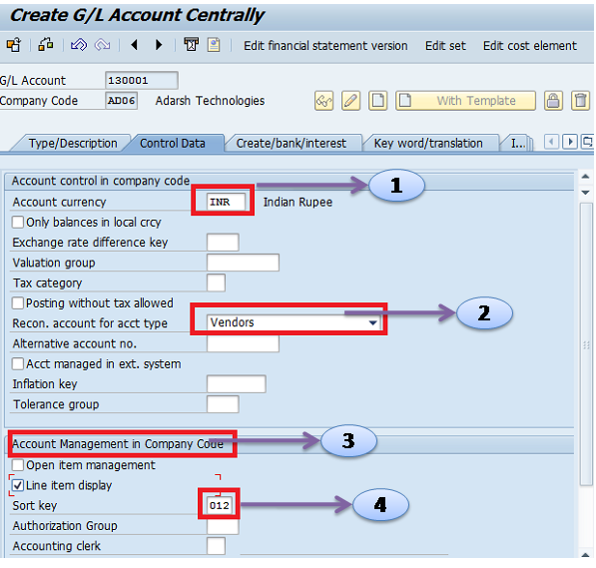Langkah keempat : Klik control data dan perbarui data mata uang akun dari akun GL, pilih jenis akun rekonsilasi, pilih manajemen akun, dan perbarui kunci sortir. Seperti gambar dibawah ini :

Deskripsi :

1. **Mata Uang Akun :** perbarui mata uang akun dari G/L
2. **Jenis Tipe Akun :** pilih akun rekonsilasi
3. **Management akun :** pilih manajemen item terbuka atau tampilan item baris
4. **Menyortir kunci :** memeperbarui kunci sort

* Langkah kelima : Klik pada crate/ bank/ bunga dan masukan grup status bidang rekonsilasi akun. Seperti gambar dibawah ini :

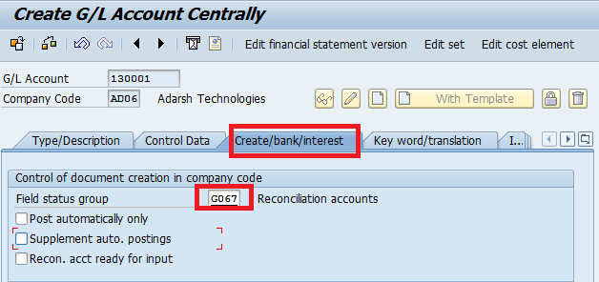

* Langkah terakhir : Klik icon simpan untuk menyimpan akun GL yang dikonfigurasi. Seperti gambar dibawah ini :



1. **Cara menjaga ketentuan pembayaran vendor**

* Langkah pertama : Mendapatkan layar konfigurasi dari istilah pembayaran dengan jalur IMG atau dengan memasukan kode T – OBB8. Klik entri baru untuk membuat ketentuan pembayran baru. Seperti gambar dibawah ini :

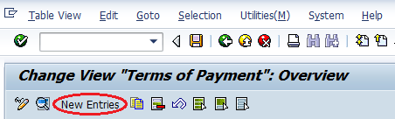

* Langkah kedua : setelah melakukan enteri baru silakan masukan data yang terdapat pada bidang yang ada pada gambar dibawah ini :

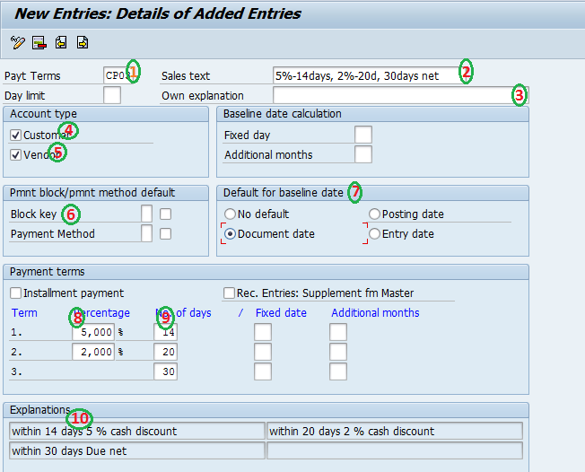

Deskripsi :

1. **Ketentuan Pembayaran** **:** masukan empat digit kunci jangka waktu pembayaran
2. **Teks Penjualan** **:** masukan deskripsi singkat tentang kunci jangka waktu pembayaran dan batas teks adalah 30 karakter
3. **Penjelasan Sendiri :** memberikan penjelasan detail mengenai kunci jangka waktu pembayaran
4. **Pelanggan :** pilih opsi ini jika jangka waktu pembayaran akan digunakan untuk akun pelanggan(piutang dagang)
5. **Vendor** : pilih opsi ini jika jangka waktu pembayaran akan digunakan untuk akun vendor( piutang dagang)
6. **Kunci Blokir :** pilih kunci blokir jika untuk memblokir aktivitas tertentu seperti blokir pembayaran,kliring pembayaran, dan lainnya.
7. **Tanggal Garis Dasar :** pilih opsi perhitungan tanggal garis dasar yang sesuai dari daftar.
8. **Persentase :** masukan tingkat pesentase diskon
9. **No Of Days :** masukan no hari dari tanggal garis dasar yang tingkat persentase diskonnya berlaku
10. **Tarif Tetap :** jika tidak ingin menggunakan tanggal garis dasar, masuka hari – hari dimana diskon berakhir
11. **Penjelasan :** penjelasan terperinci yang dihasilkan secara otomatis olh sistem

* Langkah terakhir : Pilih tombol simpan untuk menyimpan data yang sudah di konfigurasiin. Seperi gambar dibawah ini:



1. **Cara membuat data master vendor**

* Langkah pertama : Masukan kode T – XK01 di bidang perintah SAP dan tekan enter pda papan kunci. Seperti gambar di bawah ini:

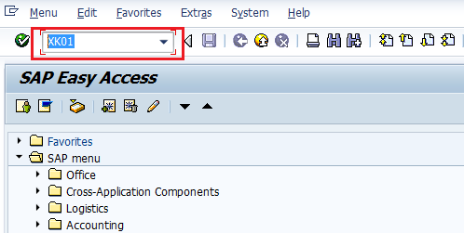

* Langkah kedua : Perbarui bidang – bidang yang ada pada gambar dibawah ini :

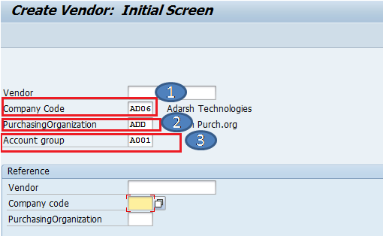

Deskripsi :

1. **Kode Perusahaan :** perbarui kode perusahaan untuk perusahaan mana kita akan membuat kode vendor
2. **Organisasi Pembelian :** perbarui kode organisasi pembelian
3. **Grup Akun :** kode yang digunakan untuk menentukan klasifikasi grup akun vendor

* Langkah ketiga : Membuat alamat vendor secara lengkap dan terperinci dan tekan enter. Seperti gambar dibawah ini:

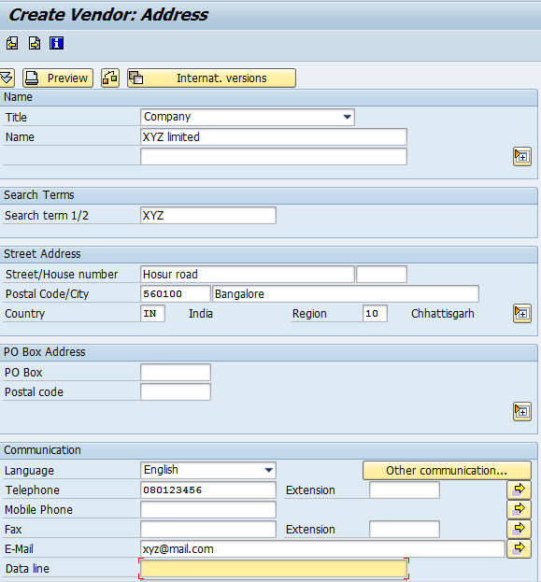

* Langkah keempat : memperbarui informasi control vendor. Seperti gambar dibawah ini:

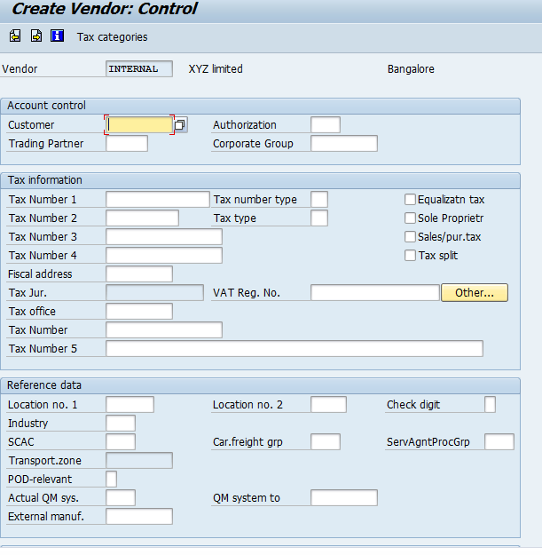

* Langkah kelima : memperbarui rincian bank vendor. Seperti gambar dibawah ini:

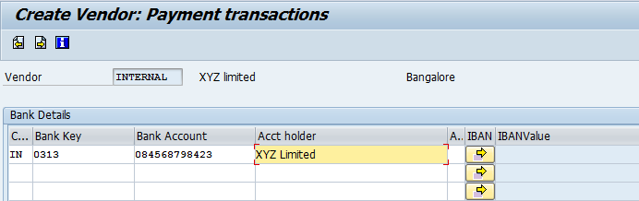

* Langkah keenam : membuat informasi akuntansi. Seperti gambar dibawah ini:

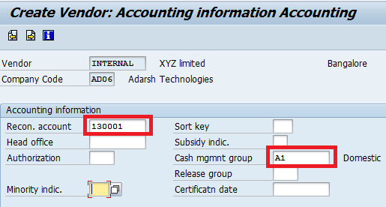

* Langkah terakhir : Klik icon simpan untuk menyimpan catetan master vendor. Seperti gambar dibawah ini:



1. **Cara konfigurasi pembayaran otomatis pada SAP FI**

* Langkah pertama : Pilih enteri baru dan masukan kode perusahaan didata perusahaan serta di bidang kode perusahaan berbayar setelah itu lakukan memilih pyt meth suppl dan max. cash diskon setelah itu klik simpan. Seperti gambar dibawah ini :

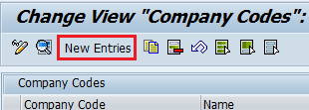

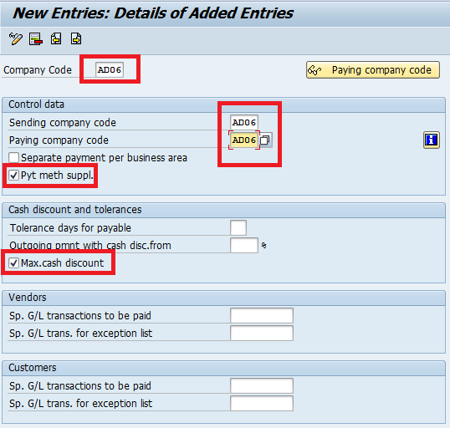

* Langkah kedua : Membayar kode perusahaan. Seperti gambar dibawah ini:

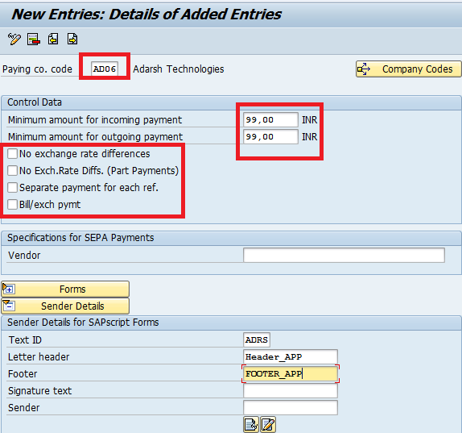

* Langkah ketiga : Melakukan metode pembayaran di Negara. Seperti gambar dibawah ini:

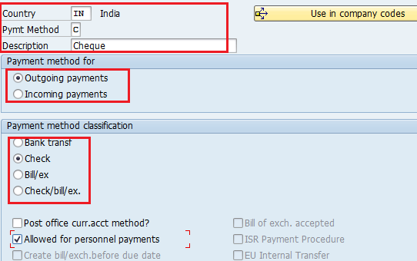

* Langkah keempat : Metode pembayaran dalam kode perusahaan. Seperti gambar dibawah ini:

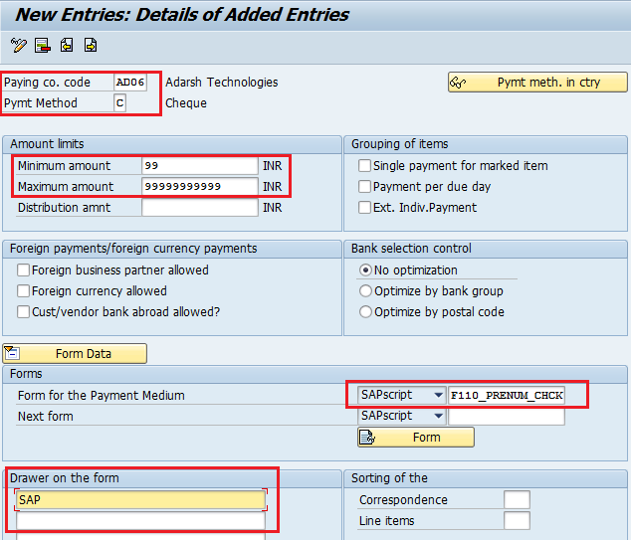

* Langkah kelima : Menentukan bank. Seperti gambar dibawah ini:

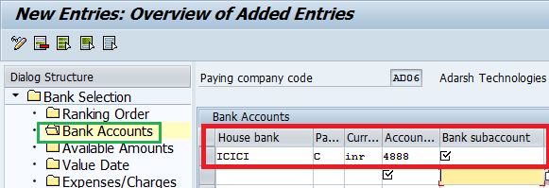

* Langkah keenam : melakukan house bank untuk membelikan informasi tentang bank tempat perusahaan melakukan pembayaran kepada vendor/ pelanggan. Dengan cara :

1. Klik tombol entri baru dan perbarui kunci bank rumah dan informasi bank rumah.
2. Pilih bank rumah dan klik enteri baru dan masukan kode ID akun dan deskripsi, no rekening bank
3. Lalu simpan
4. **Langkah – Langkah Menggunakan Fitur Accounts Receivable (Piutang Akun)** 
   * 1. **Cara membuat grup akun pelanggan di SAP**

* Langkah pertama : Masukan kode transaksi SPRO di bidag perintah SAP lalu tekan enter. Seperti gambar dibawah ini:



* Langkah kedua : Pilih SAP reference IMG. Seperti gambar dibawah ini:



* Langkah ketiga : Mengikuti jalur IMGyang ada pada gambar dibawah ini:
* Langkah keempat : Pilih enteri baru untuk membuat grup akun pelanggan baru. Seperti gambar dibawah ini:



* Langkah kelima : Melakukan perbarui data grup akun, deskripsi. Seperti gambar dibawah ini:



* Langkah keenam : Memilih data kode perusahaan dengan status bidang serta pilih manajemen akun dibawah grup. Seperti gambar dibawah ini:



* Langkah ketujuh : Pilih akun rekonsilasi sebagai enteri yang diperlukan. Seperti gambar dibawah ini:



* Langkah terakhir : Pilih ikon simpan untuk menyimpan pengaturan yang sudah di konfigurasi. Seperti gambar dibawah ini:



* + 1. **Cara membuat kisaran nomor untuk akun pelanggan**
* Langkah pertama : Masukan kode transaksi SPRO di bidang perintah SAP lalu tekan enter. Seperti gambar dibawah ini:



* Langkah kedua : Pilih SAP reference IMG. Seperti gambar dibawah ini:

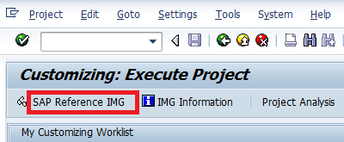

* Langkah ketiga : Mengikuti jalur menu IMG. Seperti gambar dibawah ini:

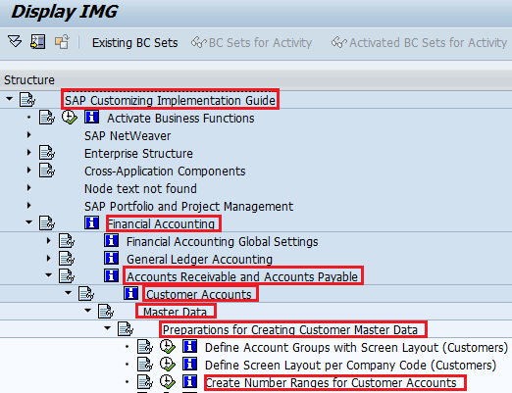

* Langkah keempat : Pilih ubah interval untuk membuat rentang angka untuk akun pelanggan. Seperti gambar dibawah ini:

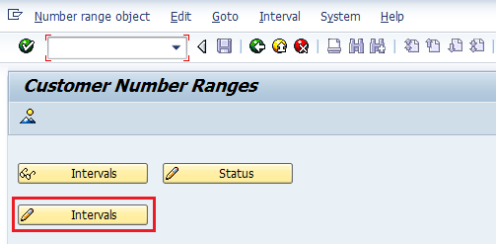

* 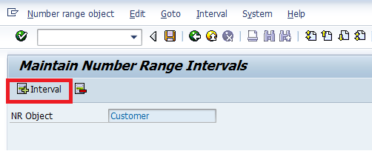Langlah kelima : Pilih sisipkan interval. Seperti gambar dibawah ini:
* Langkah keenam : Melakukan perbarui informasi yang berada pada gambar dibawah ini :

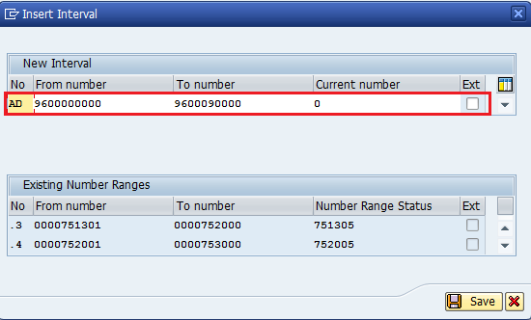

* Langkah terakhir : Pilih simpan dan abaikan pesan peringatan lalu enter. Seperti gambar dibawah ini:



* + 1. **Cara mendefinisikan grup toleransi untuk vendor atau pelanggan**
* Langkah pertama : Masukan kode T – OBA3 di bidang perintah SAP lalu tekan enter. Seperti gambar dibawah ini:

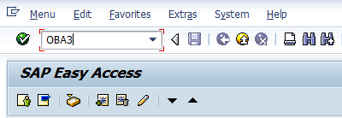

* Langkah kedua : Klik eneteri baru untuk menentukan grup toleransi untuk pelanggan atau vendor. Seperti gambar dibawah ini:

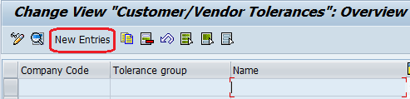

* Langkah ketiga : Melakukan pembaruan data. Seperti gambar dibawah ini:

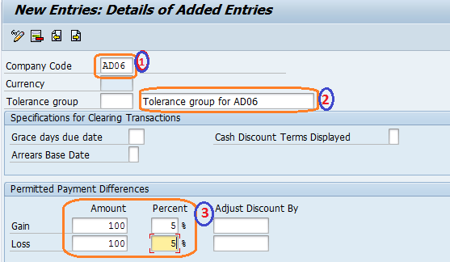

Deskripsi :

1. **Kode Perusahaan :** masukan kode perusahaan anda
2. **Grup Toleransi :** pertahankan bidang toleransi kosong dan perbarui deskripsi toleransi
3. **Perbedaan Pembayaran yang Diijinkan :** masukan jumlah dan persen untuk keuntungan dan kerugian yaitu 100 inr atau 5% mana yang lebih rendah

* Langkah keempat : Klik ikon simpan untuk menyimpan hasil konfigurasi tersebut. Seperti gambar dibawah ini:



* + 1. **cara buat data master pelanggan**
* Langkah pertama : Membuat pesanan penjualan dengan memperbarui grup akun pelanggan, memasukan kunci kode perusahaan, masukan organisasi pejualan, saluran distribusi, kunci divisi. Seperti gambar dibawah ini:

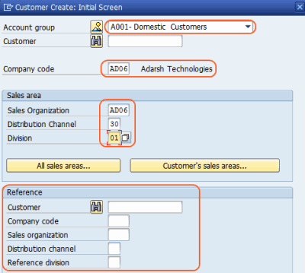

* 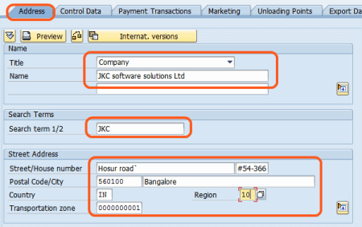Langkah kedua : Pilih tab alamat dan perbarui data dengan judul yang sesuai, masukan nama pelanggan, masukan alamat pelanggan, perbarui bidang zona transportasi. Seperti gambar dibawah ini:
* Langkah ketiga : Pilih tab transaksi pembayaran dan perbarui rincian bank pelanggan. Seperti gambar dibawah ini:

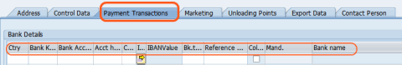

* Langkah keempat : Pilih tombol data kode perusahaaan dan perbarui akun rekonsilasi dan kunci sortir. Seperti gambar dibawah ini:

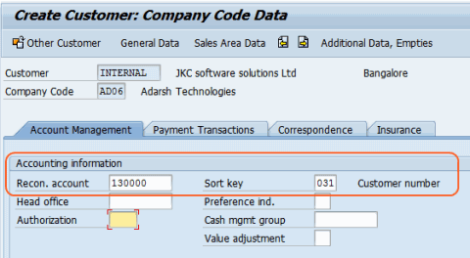

* Langkah kelima : Pilih data area penjualan dan perbarui bidang pada tab pengiriman dan tab dokumen penagihan. Seperti gambar dibawah ini:

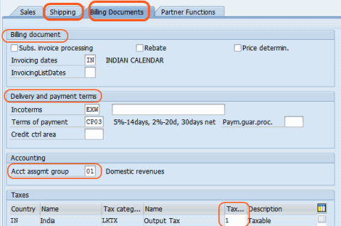

* Langkah terakhir : klik tombol simpan untuk menyimpan data master pelanggan yang dikonfigurasikan dan akan muncul hasil. Seperti gambar dibawah ini:





1. **Langkah – Langkal Menggunakan Fitur Bank Accounting (Akuntansi Bank)**
2. **Cara membuat kunci bank**

* Langkah pertama : Masukan kode T – FI01 di bidang perintah SAP lalu enter. Seperti gambar dibawah ini:

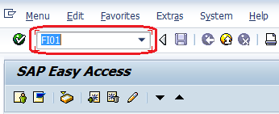

* Langkah kedua : melakukan pembaruan bidang pada gambar di bawah ini :

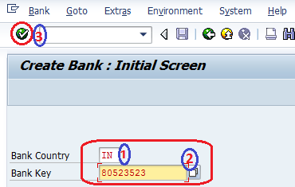

Deskripsi :

1. **Bank Country :** masukan Negara bank sesuai dengan bank perusahaan anda
2. **Bank Key :** masukan kunci bank baru yang ingin anda buat

* 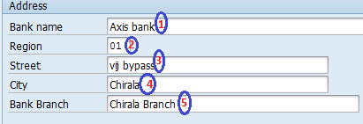Langkah ketiga : Melakukan pembaruan alamat kunci bank. Seperti gambar dibawah ini:

Deskripsi :

1. **Bank Name :** masukan nama bank
2. **Region :** pilih wilayah yang sesuai dari daftar
3. **Street :** masukan alamat jalan bank
4. **City :** masukan kota lokasi bank
5. **Bank Branch :** masukan nama cabang

* Langkah keempat : Melakukan pembaruan di data kontrol. Seperti gambar dibawah ini:

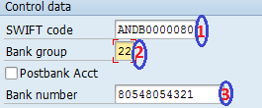

Deskripsi :

1. **SWIFT Code :** masukan kode cepat bank
2. **Bank grup :** masukan grup bank
3. **Bank Number :** masukan nomor bank

* Langkah terakhir : Klik ikon simpan untuk menyimpan hasil data konfigurasi dan dapat menghasilkan. Seperti gambar dibawah ini:



1. **Cara menetapkan data pengiriman lockbox di SAP**

* Langkah pertama : Masukan kode transaksi OBAX di bidang perintah. Seperti gambar dibawah ini:

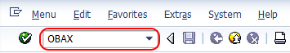

* 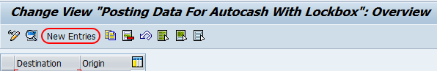Langkah kedua : Klik tombol entri baru untuk membuat data pengiriman kotak kunci baru sesuai persyaratan organisasi. Seperti gambar dibawah ini:
* Langkah ketiga : Pada layar penguncian yang menampilkan data konfigurasi dan memperbarui bidang yang pada gambar dibawah ini :

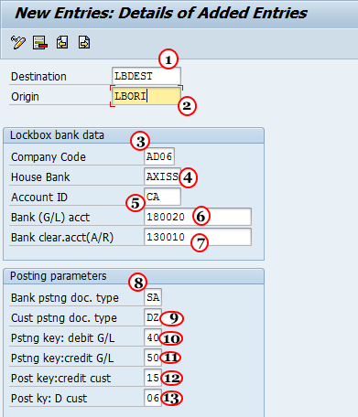

Deskripsi :

1. **Tujuan :** perbarui kode tujuan yang dikirimkan bank dalam file kotak kunci anda
2. **Asal :** perbarui nomor akun kotak kunci
3. **Kode Perusahaan :** perbarui kode perusahaan yang dimiliki akun kotak kunci
4. **Bank Rumah :** perbarui bank rumah
5. **ID Akun :** perbarui id akun anda, setelah memperbarui id akun secara otomatis kode perusahaan dan bank rumah di perbarui
6. **No Rekening Bank G/L :** perbarui rekening bank G/L
7. **Akun Kliring Bank :** perbarui akun kliring G/L dari ostingan lockbox
8. **Jenis Dokumen Posting Bank :** perbarui jenis dokumen yang memposting mendebit rekening simpanan dan menkredit rekening kliring bank
9. **Jenis Dokumen Postingan Pelanggan :** perbarui jenis postingan pelanggan yang menkredit pelanggan dan mendebit rekening kliring bank
10. **Kunci Posting Debit G/L :** perbarui kunci posting yang mendebit akun G/L
11. **Kunci Posting Kredit G/L :** perbarui kunci posting yang mengkredit akun G/L
12. **Kunci Posting Kredit Pelanggan :** perbarui kunci posting yang mengkredit akun pelanggan
13. **Kunci Posting pelanggan Debit :** perbarui kunci pengiriman yang mendebit akun pelanggan dalam transaksi kotak kunci

* Langkah terakhir : Klik tombol simpan untuk menyimpan hasil data konfigurasi. Seperti gambar dibawah ini:



1. **Cara menetukan simbol sumber di SAP**

* Langkah pertama : Masukan kode T – OT05 di bidang perintah SAP lalu tekan enter. Seperti gambar dibawah ini:

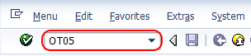

* Langkah kedua : Klik enteri baru untuk mendefinisikan symbol sumber sesuai persyaratan organisasi anda. Seperti gambar dibawah ini:

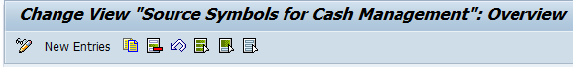

* Langkah ketiga : Pada layar symbol sumber eneteri baru, perbaru data sumber, pos tunai, deskripsi, dan teks pendek. Seperti gambar dibawah ini:

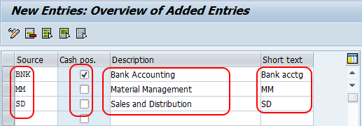

* Langkah keempat : Klik tombol simpan untuk menyimpan data yang sudah dikonfigurasi. Seperti gambar dibawah ini:



1. **Langkah – Langkal Menggunakan Fitur Aset Accounting (Akuntansi Aset)**
2. **Cara menetapkan bagan penyusutan ke kode perusahaan di SAP**

* Langkah pertama : Masukan kode T – SPRO di bidang SAP command lalu tekan enter. Seperti gambar dibawah ini:



* 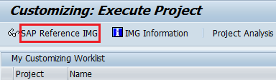Langkah kedua : Pilih SAP reference IMG. Seperti gambar dibawah ini:

* 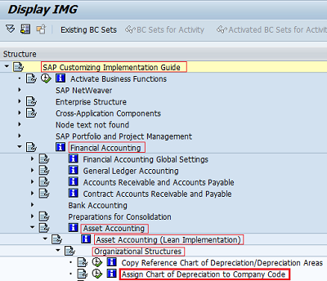Langkah ketiga : Ikuti jalur menu IMG dan pilih tentukan bagan penyusutan untuk kode perusahaan. Seperti gambar dibawah ini:
* Langkah keempat : Pilih posisi dan perbarui kode perusahaan. Seperti gambar dibawah ini:

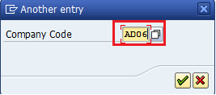

* Langkah terakhir: Klik simpan untuk menyimpan hasil konfigurasi. Seperti gambar dibawah ini:



1. **Cara menentukan penentuan akun – akun aset**

* Langkah pertama : Masukan kode transaksi SPRO pada bidang SAP lalu tekan enter. Seperti gambar dibawah ini:

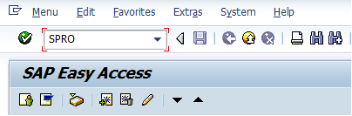

* Langkah kedua : Pilih SAP reference IMG**.** Seperti gambar dibawah ini:

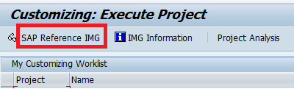

* Langkah ketiga : Ikuti jalur IMG SPRO dan pilih penentuan akun. Seperti gambar dibawah ini:

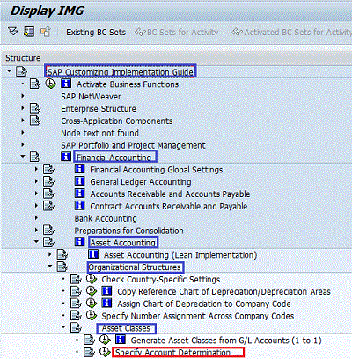

* Langkah keempat : Klik icon enteri baru. Seperti gambar dibawah ini:

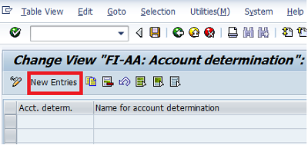

* Langkah kelima : Perbarui aturan penetuan akun dan nama bidang aturan penetuan akun. Seperti gambar dibawah ini:

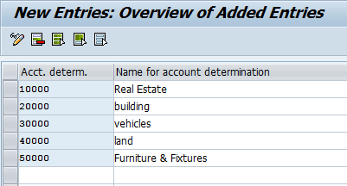

* Langkah terakhir : Klik ikon simpan untuk menyimpan data yang di konfigurasi. Seperti gambar dibawah ini:



1. **Cara membuat aturan tata letak layar**

* Langkah pertama : Masukan kode T – SPRO di bidang perintah SAP lalu tekan enter. Seperti gambar dibawah ini:



* Langkah kedua : Pilih SAP reference IMG. Seperti gambar dibawah ini:
* Langkah ketiga : ikuti jalur IMG dan pilih buat aturan tata letak layar. Seperti gambar dibawah ini:

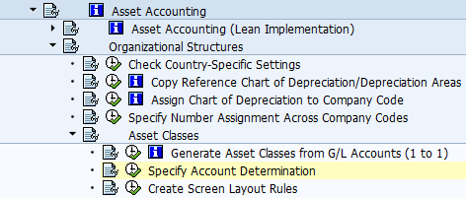

* Langkah keempat : Pilih tata letak layar yang ingin anda salin sebagai ikon. Seperti gambar dibawah ini:

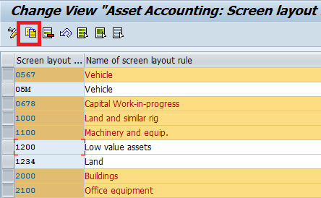

* Langakh kelima : Lakukan pengubahan pada src bidang pembaruan layar dan nama aturan tata letak layar lalu tekan enter. Seperti gambar dibawah ini:

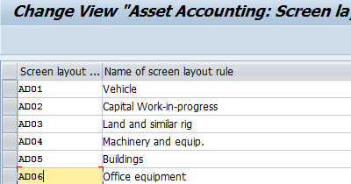

* Langkah terakhir : klik ikon simpan untuk menyimpan data yang sudah di konfigurasikan. Seperti gambar dibawah ini:

1. **Cara mempertahankan rentang nomor aset**

* Langkah pertama : Masukan T – AS08 di bidang perintah SAP lalu tekan enter. Seperti gambar dibawah ini:

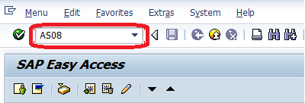

* Langkah kedua : Masukan kode perusahaan dan klik pada interval perubahan. Seperti gambar dibawah ini:

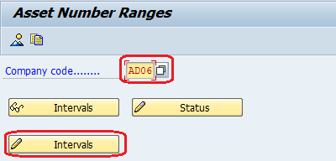

* Langkah ketiga : pilih interval sisipan. Seperti gambar dibawah ini:

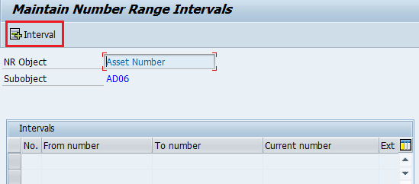

* Langkah keempat : melakukan pembarui data. Seperti gambar dibawah ini:

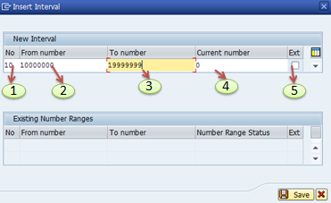

Deskripsi :

1. Masukan no untuk mengindentifikasi rentang angka
2. Perbarui jumlah awal nomor aset
3. Perbarui jumlah akhir rentang no aset
4. Secara default nomor saat ini adala “0”
5. Pilih opsi ext jika anda ingin rentang nomor ini untuk penugasan eksternal

* Langkah terakhir : klik ikon simpan untuk menyimpan data yang sudah di konfigurasikan. Seperti gambar dibawah ini:

Jika dalam langkah – langkah di atas ada yang belom bisa di mengerti, maka untuk dapat memahami lebih lanjut tentang langkah – langkah penggunaan fitur pada modul SAP Financial Accounting (FI) silahkan untuk menonton pada link berikut ini

<https://www.youtube.com/watch?v=IQ7jE1MJW6w>